Конспект урока по ОРКСЭ «История религий в России» (1-й урок)
4Б класс Учитель: Чистякова О.А.
Цель урока: создать условия для формирования у обучающихся представлений о роли христианства в истории России, заложить представление о значимости для нашего Отечества Крещения, принятия православия, этапа, с которого началось качественно иное развитие личности, нашей государственности и культуры.
Задачи:
- Определить факторы, обусловившие введение христианства на Руси; раскрыть роль личности князя Владимира в крещении Руси, значения принятия христианства.
- Развивать логическое и творческое мышление учащихся; формировать умение устанавливать логические связи между суждениями; развивать воссоздающее воображение, произвольную и непроизвольную формы памяти;
- Воспитывать нравственные, патриотические чувства детей и сознание через терпение, доброту, вежливость, трудолюбие, взаимопонимание и взаимопомощь.

Учебные задачи, направленные на достижение личностных результатов обучения:
- формирование у младшего подростка мотиваций к осознанному нравственному поведению, основанному на знании культурных и религиозных традиций народов России

Учебные задачи, направленные на достижение метапредметных результатов обучения:
- овладеть навыками смыслового чтения текстов, строить речевые высказывания в соответствии с задачами коммуникации;
- развивать готовность слушать собеседника, признавать возможность существования различных точек зрения

Учебные задачи, направленные на достижение предметных результатов обучения:
- сформировать представления о нравственности веры, о традиционных религиях народов России.

Тип урока: изучение нового материала
Методы обучения (продуктивные): проблемный, частично-поисковый и исследовательский, игровой.
Организационные формы обучения:
- фронтальная (беседа, ответы на вопросы учителя);
- групповая (группы постоянного состава): самостоятельная работа в группах с учебными пособиями и раздаточным материалом по выполнению учебных заданий;
- коллективная: выступления по результатам работы в группах, самооценка и взаимооценка, игра.
- индивидуальная: выполнение домашнего задания.
Организационный момент:
- тема изучается в течение двух уроков;
- класс делится на 4 группы постоянного состава;
- класс рассаживается по группам.
Оборудование урока:
- Раздаточный материал для групп:
  - набор иллюстративного материала по мировым религиям для изготовления коллажа;
  - задания группам.
- Презентация к уроку.

Ход урока
Технологическая карта изучения темы (1-й урок)
Этапы занятия и цели каждого из них. | Действия учителя | Действия учащихся | Формируемые УУД
Первый урок
1.Организационный этап | - класс делится на 4 группы постоянного состава;  - группам выдается раздаточный материал. | Класс рассаживается по группам. | Личностные УУД  - мотивация учения
2.Мотивация учебной деятельности обучающихся по теме урока  Актуализация знаний | -Начнем нашу работу с цитаты Далай-лама XIV духовного лидера буддистов  «Я считаю, что действительно настоящая религия - это доброе сердце»  Вступительное слово учителя и вводная беседа по актуализации знаний:  - Как называется наше государство?  - Что означает понятие «федерация»?  - Что характеризует разнообразие народов нашей страны? (Наша страна огромная, и ее населяют много людей различных национальностей и вероисповеданий. И мы должны жить в содружестве. А для этого необходимо хотя бы немного знать культуру разных народов и разных религий, чтобы своими необдуманными поступками или просто по незнанию, не обидеть людей, живущих рядом с нами)  - Какие религии исповедуют народы России?  Задание 1: используя раздаточный материал по опорным словам распределить его по группам и составить коллаж «Мировые религии» (Коран, синагога, хадж, нирвана, грехопадение, Пятикнижие, Сиддхартха Гаутама, Православие, Аллах, Троица, скрижали, срединный путь, раввин, икона, «Трипитака»)  Группа №1: Буддизм («Трипитака», , Сиддхартха Гаутама, срединный путь, нирвана)  Группа №2: Иудаизм (Пятикнижие, синагога, скрижали, раввин)  Группа №3: Ислам (Аллах, хадж, минарет, Коран, мечеть)  Группа №4: Христианство (Православие, Троица, икона, грехопадение)  Оценка выполнения задания группами и продолжение беседы:  - А знаете ли вы как эти религии пришли в нашу страну?  - Сформулируйте тему урока.  Обобщение ответов обучающихся и объявление темы урока. Мы с вами должны ответить на вопросы:  - Какова история религий народов России?  - Какую роль эти религии сыграли в истории нашей страны в прежние эпохи и какую роль выполняют в настоящее время? | Фронтальная работа.  Участие в беседе.  Работа в группе: составление коллажа. Представление результатов работы классу.  Самооценка.  Взаимооценка  Фронтальная работа.  Участие в беседе.  Учащиеся формулируют тему урока | Личностные УУД  - мотивация учения  Коммуникативные УУД.  - формирование умения вступать в диалог.  - Работать в статических и мигрирующих группах.  Познавательные УУД.  - строить логическую цепь размышлений.  -классифицировать объекты по определенному признаку  Регулятивные УУД.  - постановка учащимися цели на основе соотнесения того, что уже известно и усвоено учащимися и того, что не известно.  - оценивание своей работы и работы других
3.Погружение в деятельность. | Организация выполнения заданий по группам, консультирование.  Задание 2: Самостоятельно работая в группе с источником информации, рассмотреть историю мировой религии в России по плану:  - Когда изучаемая вами религия появилась в России?  - Какие события с этим связаны?  - Назовите имена людей, способствовавших появлению и распространению данной религии в России.  - Приведите примеры достойного служения Отечеству представителей данной религии в России.  - Какую роль данная религия играет в современной России?  В качестве источника информации предлагается материал ЭУП А.Я. Данилюка «Основы мировых религиозных культур», уроки 18-19. | Работа в 4-х группах по выполнению учебных заданий, подготовка выступления по результатам исследования. | Коммуникативные УУД.  - формирование умения вступать в диалог.  - работать в статических и мигрирующих группах.  - доказывать свою точку зрения, опираясь на имеющиеся знания;  - выслушивать и принимать чужую позицию.  Познавательные УУД.  -строить логическую цепь размышлений.  -классифицировать объекты по определенному признаку  -Работа с информацией: обработка, вычленение необходимой информации.
4.Знакомство с новым материалом  Создание проблемной ситуации  Работа в группах | - Сегодня мы знакомится с историей православия в России.  -С какой религией были знакомы жители Руси?  -Когда христианство появилось на Руси?  -Назовите человека, благодаря которому была выбрана данная религия? (князь Владимир)  - Что предпринял князь Владимир, чтобы выбрать религию? (отправил своих послов в разные страны).  Рассмотрим картину «Князь Владимир выбирает религию»  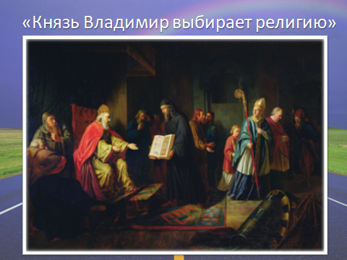  -Задание 3 для групп: Разыграйте сценку, как это было. Группа №1: Булгария - мусульмане;  Группа №2:Хазария - иудеи;  Группа №3: Западная Европа – христиане  Группа №4: Греческий философ, служитель православной церкви из Византии  Владимир: «Скажите царям вашим так: я крещусь, прежде испытал закон ваш илюба мне вера ваша и богослужение, о котором рассказали мне посланные нами мужи»  В результате выбор был сделан в пользу христианства. Произошло это в 988году. Сначала князь Владимир был крещён сам. Затем византийские священнослужители крестили всех киевлян. Князь Владимир приказал горожанам: «Кто не будет завтра на реке, богатый или убогий, знатный или раб, тот будет мне враг»? Вскоре приняли христианство и жители всех других русских городов и сёл. | Фронтальная беседа  Представление группами результатов выполнения заданий.  Взаимооценка. | Личностные УУД  -умение высказывать свое мнение  Регулятивные УУД.  - постановка учащимися цели на основе соотнесения того, что уже известно и усвоено учащимися и того, что не известно.  - оценивание своей работы и работы других  Коммуникативные УУД.  - умение вступать в диалог;  - доказывать свою точку зрения, опираясь на имеющиеся знания;  - выслушивать и принимать чужую позицию.  Регулятивные УУД.  - оценивание своей работы и работы других;  - сравнение работы с образцом и соотнесение ее с выбранными критериями.
5. Физминутка
6. Закрепление изученного  7. Рефлексия  8.Домашнее задание. | - Церковь играла важную роль в жизни страны. Во главе её стоял Митрополит, а затем и Патриарх. Посмотрим, какой вклад внесла церковь в культуру, самосознание и процветание России:  - Приведите примеры достойного служения Отечеству представителей данной религии в России.  Группа №1: Кирилл и Мефодий  Группа №2: Сергий Радонежский  Группа №3: Митрополит Макарий  Группа №4: Патриарх Гермоген  Митрополит Макарий 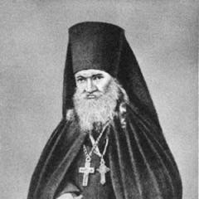 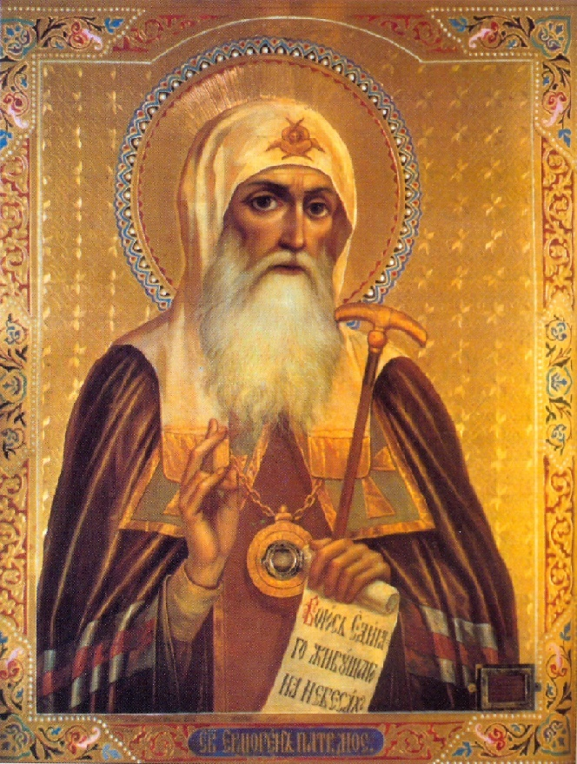 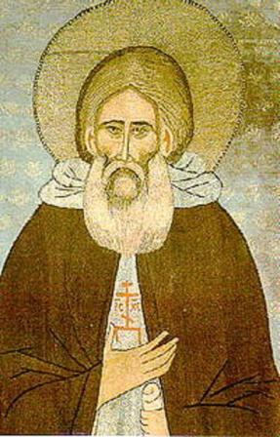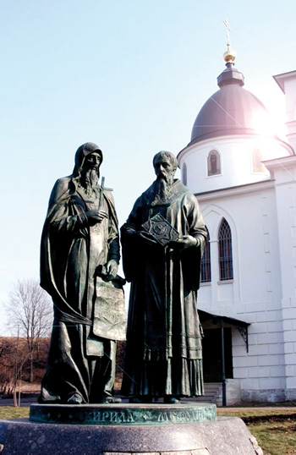  Патриарх Гермоген  Сергий Радонежский Кирилл и Мефодий  -Сделаем вывод о достойном служения Отечеству представителей данной религии в России.  Значение крещения Руси  1.Распространение славянской письменности, грамотности на Руси.  2.Подъем духовности Руси, появление монастырей.  3.Укрепление международного авторитета Руси и установление равноправных отношений с другими государствами.  4.Укрепление государственной власти и порядка  - Тысяча лет прошло со дня успения святого равноапостольного великого князя Владимира. Велико значение дня святого князя Владимира, для русских людей, как дня памяти славного просветителя Руси и, как дня воспоминания самого великого события в истории Руси — крещения всего русского народа.  Величайшим сокровищем русского народа является святая православная вера, которой народ обязан буквально всем, что было и есть у него лучшего, прекрасного и возвышенного.  - Почему авторы включили эту тему в наш учебник? ----Как вы думаете, тема нашего урока главная или второстепенная? Объясните почему?  - Какое место среди других уроков она занимает? Почему? (Эту тему мы изучаем во втором полугодии, и похожие темы мы уже изучаем на окружающем мире, и эту историческую дату – Крещение Руси. Поэтому расширяем свои знания на уроках ОРКСЭ и окружающего мира тоже).  Звучат стихи Н. Гумилева:  Есть Бог, есть мир,  Они живут вовек,  А жизнь людей – мгновенна и убога.  Но всё в себе вмещает человек,  Который верит в мир и верит в Бога.  -Подготовить рассказ о том, какую роль данная религия играет в современной России. | Работа в 4-х группах по выполнению учебных заданий, подготовка выступления по результатам исследования.  Вывод  Готовность к логическим действиям: анализ, сравнение, синтез, обобщение, классификация  Фронтальная беседа  Запись домашнего задания. | Личностные УУД  -умение высказывать свое мнение  Коммуникативные УУД.  - умение вступать в диалог;

